Pettendorf blüht für Kinder
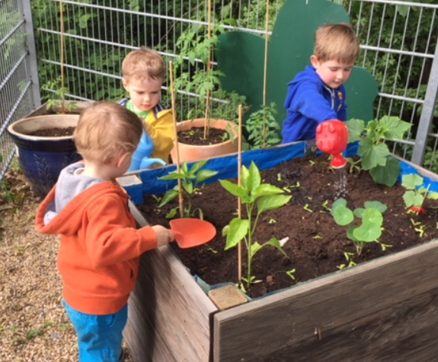
Früh übt sich: die Johanniter-Kinderkrippe „Nesthäkchen“ Pettendorf legte in einer gemeinsamen Aktion unterstützt von Eltern kleine Beete an. In Kürze folgen noch zwei selbstgebaute Insektenhotels.

Verlosungsaktion

Machen auch Sie mit bei der Verlosung „Pettendorf blüht – wir blühen mit“.
Die Teilnahmebögen waren im letzten Pettendorf aktuell enthalten, befinden sich in der Gartenmappe, die sie in der Gemeinde erhalten und liegen in Pettendorfer Geschäften aus. Selbstverständlich sind Sie auch im Internet unter http://www.pettendorf.de/leben-in-pettendorf/pettendorf-blueht zu finden.
Es winken tolle Preise, die am Gemeindebürgerfest am 20. Juli verlost werden.
Wichtig: Einsendeschluss ist am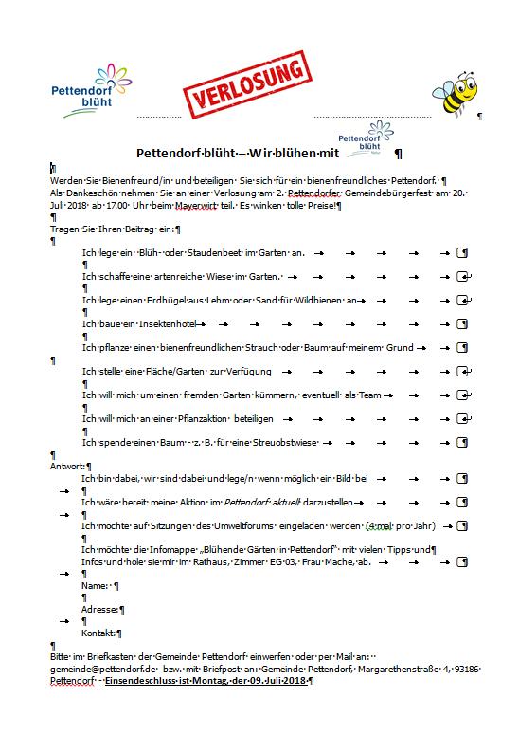 Montag, den 09. Juli 2018!

Kostenlose Gartenmappe liegt im Rathaus aus 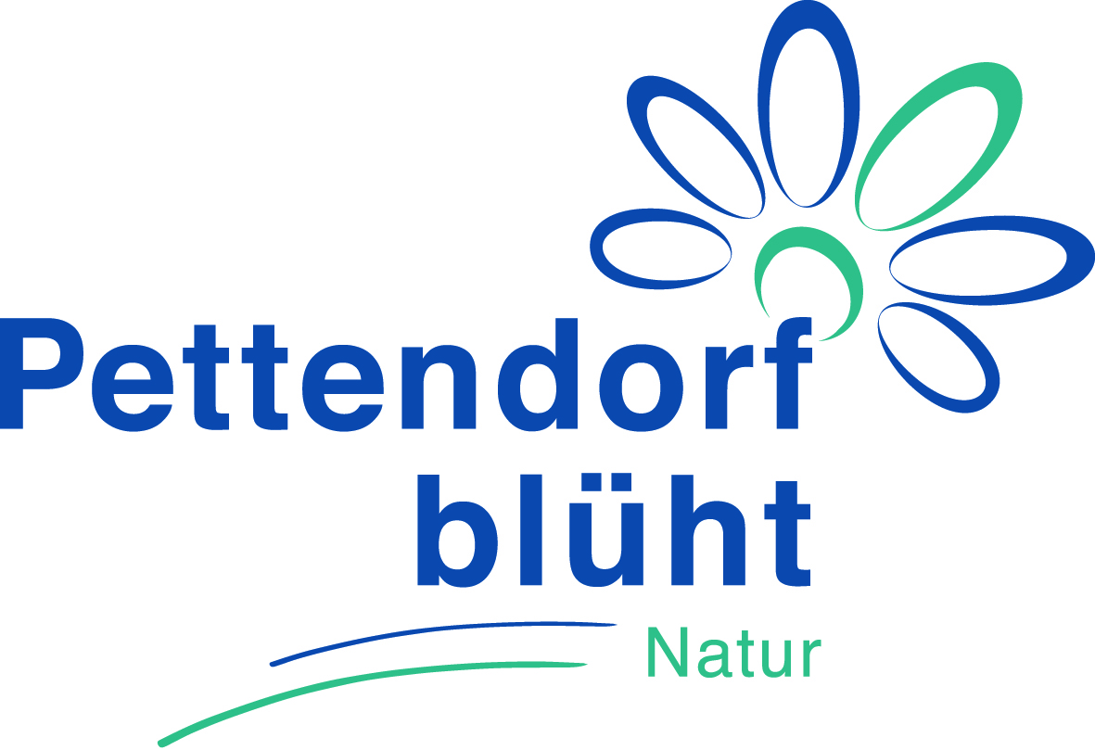
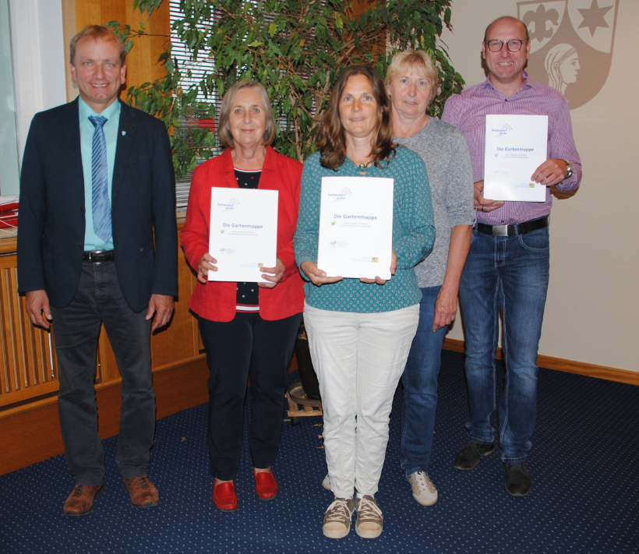 Bürgermeister Ludwig Bink, Geschäftsstellenleiter Martin Antretter von der Gemeinde Pettendorf, Lydia Jugl (Bund Naturschutz), Helga Schmid (OGV) und Projektleiterin Gaby Vetter-Löffert präsentieren „die Gartenmappe“ Foto: Jörg Mayer
Das Projektes „Pettendorf blüht“ hat sich, wie bereits berichtet, neben dem Aspekt der Förderung der „Nachhaltigen Bürgerkommune das Ziel gesetzt die Artenvielfalt und Lebensräume von Pflanzen- und Insektenarten zu erhöhen. Damit soll ein nachhaltiger Beitrag zur Verbesserung der Lebensbedingungen für Bienen geschaffen werden.
Von Mitgliedern des Obst-und Gartenbauverein und des Bund Naturschutz Pettendorf kam die Idee praktische Informationen zur bienenfreundlichen Gartengestaltung für Neubürger und Gartenbesitzer zusammenzustellen. Und so entstand ein gemeinsamer Arbeitskreis beider Vereine, der nun eine Fülle von Tipps, Anregungen und Adressen zur bienenfreundlichen Gartengestaltung zusammengestellt hat.
Diese Informationen sind nun in einer Gartenmappe gesammelt, die von der Gemeinde Pettendorf herausgegeben und durch das Bayerische Staatsministerium für Umwelt und Verbraucherschutz gefördert wird. Hierin findet sich auch ein Samentütchen für einen Schmetterlings-und Wildbienensaum und der Aufruf an einer Verlosung (s. nebenstehender Artikel) teilzunehmen. Die Verlosung wiederum war die Idee von Horst Bogner und wurde ebenfalls in einem Arbeitskreis entwickelt.
Ab sofort liegt die Gartenmappe im Foyer und Einwohnermeldeamtes des Rathauses aus und kann zu den üblichen Öffnungszeiten von interessierten Bürgern abgeholt werden. „Wir freuen uns über ein reges Interesse und viele Teilnehmer bei der Verlosung“, so stellvertretender Bürgermeister Ludwig Bink.

Termine
Dienstag, den 12. Juni: Vorbereitungstreffen Gemeindebürgerfest, 19.00 Uhr Rathaus, Sitzungssaal
Alle Vereinsvorsitzenden und Interessierte, die sich gerne an den Vorbereitungen für unser dies jähriges Gemeidebürgerfest beteiligen möchten, sind herzlich eingeladen Vorschläge und Ideen einzubringen.

Vorankündigung: Freitag, den 20. Juli: „2. Gemeindebürgerfest – Pettendorf blüht, wir blühen mit“, 17.00 Uhr, Mayerwirt

Pettendorf blüht – auch in Ihrem Garten

Artenschutz findet nicht irgendwo - sondern vor der eigenen Haustür statt.
Gerade im eigenen Garten können wir viel für Bienen, andere Insekten, Vögel und Tiere tun.
Hier einige Tipps, die alle Gartenbesitzer umsetzen können. Auch so können Sie beitragen, unsere Gemeinde aufblühen zu lassen.

Mehr Wildnis wagen!
Schaffen Sie Strukturreichtum statt Monotonie, denn damit bieten Sie für viele Tiere Lebensraum und Nahrung. Der Wechsel von Wildstauden- und Gemüsebeete, Blumenwiese, Einzelbäume, Gebüsche, Hügel, Mulden, Natursteinmauern macht´s. Auch Wasserflächen im Bottich auf dem Balkon oder als Teich im Garten ziehen viele Tiere magisch an - und wirken außerdem beruhigend auf menschliche Betrachter.

Ein bisschen Unordnung darf sein!
So kann man zum Beispiel Gartenabfälle wie Reisig und Totholz oder einen Sandhaufen an geeigneter Stelle aufschichten und einfach mal liegen lassen. Das schafft Lebensraum für Wildbienen, Igel und Co.
Auch der Rasen lässt sich mit wenig Aufwand naturnah gestalten. Einfach die Schnitthöhe beim Rasenmäher etwas höher einstellen, nicht düngen oder vertikutieren und nicht so oft mähen. Das spart Zeit und schafft Raum für seltenere Blumen, die nährstoffarme Böden bevorzugen.

Setzen Sie wenn möglich auf heimische Pflanzenarten
Verwenden Sie, wenn möglich, heimische Pflanzen. Denn an diese sind unsere heimischen Tierarten angepasst. Viele Wildbienen sind hoch spezialisiert und können nur von ganz bestimmten heimischen Futterpflanzen leben.
Bevorzugen Sie ungefüllte Blüten, denn bei gefüllten Blüten kommen die Bienen nicht an deren Nektar und Pollen ran.

Pestizide und Torf sind tabu
Ein lebendiger Boden ist wichtig für die Artenvielfalt. Wer mit Laubsauger und Pestiziden totem und lebendigem, unerwünschtem Pflanzenmaterial zu Leibe rückt, nimmt Klein- und Kleinstlebewesen am und im Boden und in Bodennähe die Lebensgrundlage. Und damit die Lebensgrundlage für höher entwickelte Lebewesen in der Nahrungskette. Also ruhig mal etwas Laub liegen lassen! Und die Überreste von Stauden erst im Frühjahr entfernen. Vögel finden im Winter an den abgeblühten Samenständen und den Stängeln pflanzliche und tierische Nahrung, Wildbienen können die Pflanzenstängel als Niströhren nutzen.
Wenn düngen, dann am besten nur mit Kompost. Torf verbessert den Boden nicht, er verbleibt besser in den wertvollen Moorgebieten.

Sie werden sehen, ein Garten mit mehr Vielfalt ist auch für den Gartenbesitzer ein Augenschmaus!
Weitere Tipps, Anregungen, Artenempfehlungen, ein Päckchen Samen für Schmetterlinge und Wildbienen und Adressen zur bienenfreundlichen Gartengestaltung finden Sie in der Gartenmappe.

